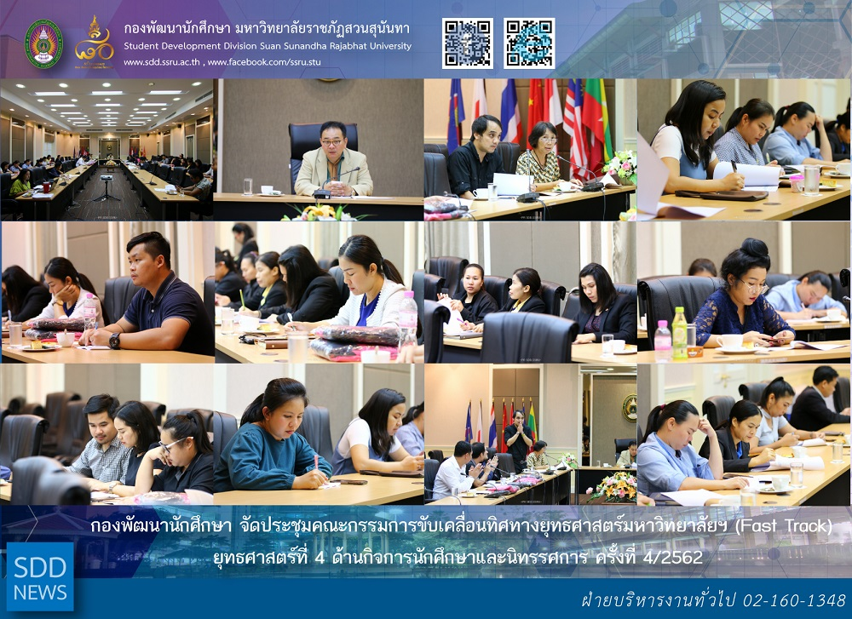
กองพัฒน์นำยุทธศาสตร์ที่ 4 ด้านกิจการนักศึกษาและนิทรรศการสู่เป้าหมาย Fast Track !
วันพฤหัสบดีที่ 27 มีนาคม 2562 เวลา 13.00 น. กองพัฒนานักศึกษา จัดประชุมคณะกรรมการขับเคลื่อนทิศทางยุทธศาสตร์มหาวิทยาลัย ประจำปีงบประมาณ พ.ศ.2562 (Fast Track) ยุทธศาสตร์ที่ 4 ด้านกิจการนักศึกษาและนิทรรศการ ครั้งที่ 4/2562 ณ ห้องประชุมพิสมัยพิมลสัตย์ ชั้น 4 คณะเทคโนโลยีอุตสาหกรรม โดยมี ผศ.ดร.ชนนาถ มีนะนันทน์ รองอธิการบดีฝ่ายกิจการนักศึกษา เป็นประธานที่ประชุม และผู้แทนจากคณะ วิทยาลัย รวมไปถึงหน่วยงานที่เกี่ยวข้อง เป็นคณะกรรมการ ร่วมการประชุม
โดยการประชุมครั้งนี้ กองพัฒนานักศึกษา ในนามหน่วยงานเจ้าภาพดำเนินการขับเคลื่อนตัวชี้วัด ยุทธศาสตร์ที่ 4 ด้านกิจการนักศึกษาและนิทรรศการ ได้เสนอประเด็นพิจารณากิจกรรม/โครงการ Fast Track เพื่อสนับสนุนการดำเนินงานของตัวชี้วัดและผลักดันให้ผลการดำเนินงานของตัวชี้วัดมีประสิทธิภาพมากยิ่งขึ้น จากการประชุมคณะกรรมการขับเคลื่อนทิศทางยุทธศาสตร์มหาวิทยาลัย ประจำปีงบประมาณ พ.ศ.2562 (Fast Track) ณ จังหวัดเพชรบุรี ซึ่งคณะกรรมการฯ ได้มีข้อเสนอให้หน่วยงานนำเสนอหรือขออนุมัติงบประมาณสนับสนุนการดำเนินงานของตัวชี้วัดได้เพื่อให้การดำเนินงานบรรลุตามเป้าหมายที่วางไว้ ที่ประชุมฯ ได้มีมติเห็นชอบตามข้อเสนอแนะ และมอบหมายให้กรรมการและเลขานุการ (กองพัฒนานักศึกษา) ดำเนินการตามขั้นตอนต่อไป
SDD Fast track target heading to Strategic 4 Student Affair and Exhibition !
On Thursday 27 March 2019 at 13.00 hrs., Student Development Division mainly organized the meeting of the Strategic Direction Committee of the fiscal Year 2019 (Fast Track) - Strategy 4: Student Affairs and Exhibition at Pisamaipimolsatya Meeting Room, 4th Floor, Faculty of Industrial Technology. As a host of this mission, Asst. Prof. Dr. Chananart Meenanan, VP for Student Affairs put highly effort working with faculty/college representatives and related units. The group aims to come up with operational plan and budget proposals that will work in process

